Vi skal nu lave en formel for sekanthældningen ud fra to punkter på en parabel.

Vi laver sekanten gennem to punkter: $(x_{0},f(x_{0}))$ og $\left(x_{0}+h,f\left(x_{0}+h\right)\right)$, så for at lave punkt nummer to er vi altså gået et lille stykke $h$ ud af x-aksen. Se figur (og ignorér tallene på akserne, jeg har simpelthen ikke IT-skills til at fjerne dem, ideen er at vi kigger på det generelle tilfælde).

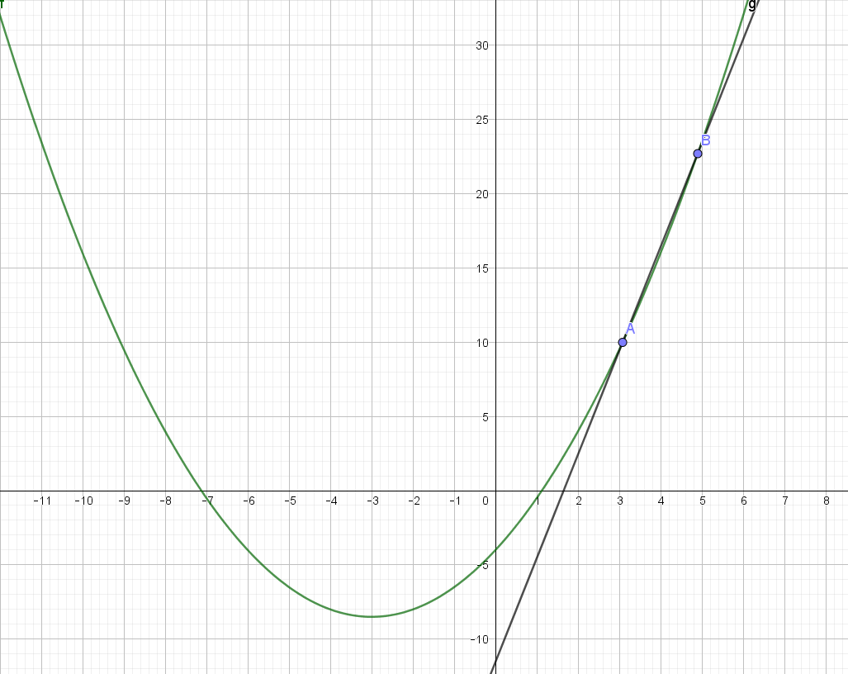

$$(x_{0},f\left(x_{0}\right))$$

$$(x_{0}+h,f\left(x_{0}+h\right))$$

Når vi skal finde sekantens hældning skal vi altså udregne

$$H_{s}=\frac{y_{2}-y_{1}}{x_{2}-x_{1}}$$

($H_{s}$ står for sekanthældning, da $a$ er ”taget” til at være konstant i funktionen).

**Opgave 1**

Forklar hvorfor

$$H_{s}=\frac{f\left(x_{0}+h\right)-f(x_{0})}{x_{0}+h-x_{0}}$$

**Opgave 2**

Forklar hvorfor

$$f\left(x_{0}\right)=ax_{0}^{2}+bx_{0}+c$$

$$f\left(x_{0}+h\right)=a{\left(x_{0}+h\right)}^{2}+b\left(x_{0}+h\right)+c$$

**Opgave 3**

Nu er opgaven i princippet simpel:

Indsæt udtrykkene fra opgave 2 i udtrykket fra opgave 1 og udregn og reducér så meget som I overhovedet kan!

Hvis det er lidt for stor en mundfuld bare at gå i gang med (og det kan jeg godt forstå, hvis det er, men jeg vil jo heller ikke spoile noget, hvis man har mod på det), så ligger der et dokument der hedder ”sekanthældning hjælpeark til reduktion” på modulet. I dokumentet er der hints til, hvad man skal gøre og der er to versioner. I version 1 er der nogle hints, i version 2 er der flere :)

**Hvis I bliver færdige…**

Så skal I tjekke at I har fået det rigtige svar, det står her: $ah+2ax_{0}+b$